Ямало-Ненецкий автономный округ

Муниципальное образование Ямальский район

Муниципальное казённое учреждение общеобразовательная школа-интернат

«Салемальская школа – интернат среднего (полного) общего образования»

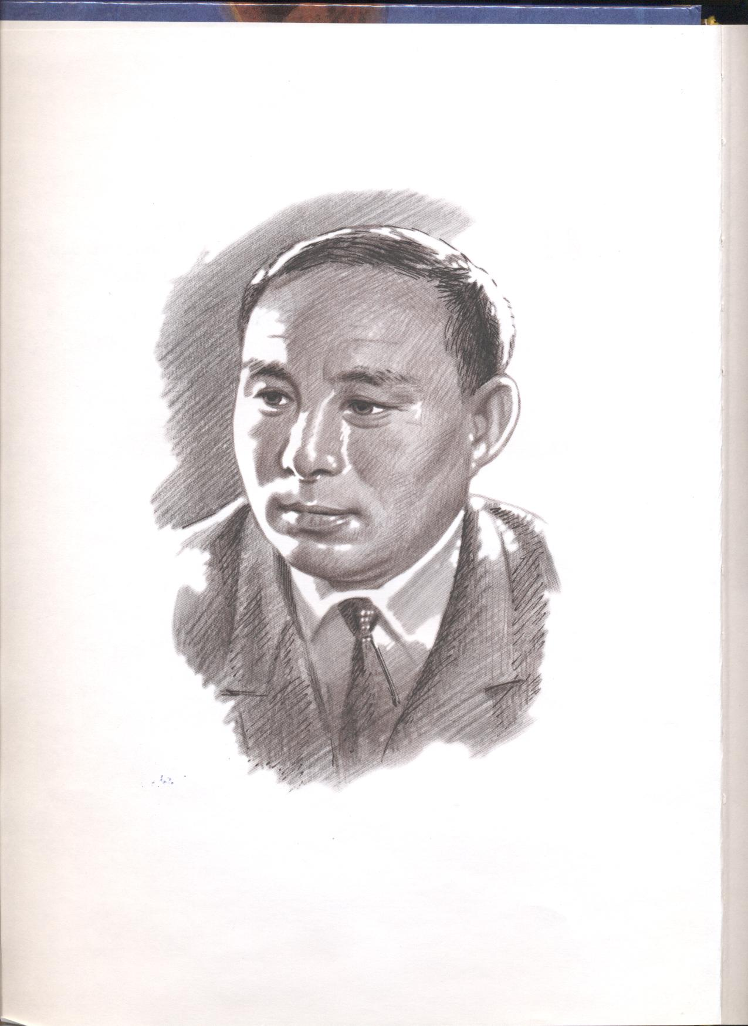

Ворновицкая Елена Владимировна, воспитатель 2 семьи

2014 год

**Цель:**  Продолжить знакомство с жизнью и творчеством известного ненецкого поэта Леонида Лапцуя – решалась через реализацию следующих задач:

**Образовательные**

1. Расширение кругозора учащихся.
2. Обучение выразительному чтению лирических произведений.

**Развивающие**

1. Развитие творческой деятельности учащихся, интереса к предмету через использование формы – устный журнал.

2. Развитие эстетического вкуса.

3. Формирование навыков публичного выступления и выразительного чтения.

**Воспитательные**

1. Формирование дружеских отношений между учащимися.

2. Формирование эмоциональной отзывчивости к художественному слову.

3. Формирование толерантного отношения к представителям других народов.

4. Воспитание любви к Родине, гордости за героическое прошлое дедов и отцов.

**Оборудование:** слайды с изображением тундры, животных; выставка книг Л. Лапцуя.

**Эпиграф:** А песнь моя проста –

Моей земле, как драгоценный дар,

Ее передаю из уст в уста.

Леонид Лапцуй

**Орг. момент.** Создание эмоционального настроя у присутствующих:

звучит клип “Мой Ямал”

**Ведущий:** Здравствуйте, уважаемые гости. Мы рады видеть Вас на устном журнале «Певец Ямала». Неслучайно сейчас прозвучала песня “Мой Ямал”, мы с Вами тоже можем присоединиться к ее авторам и сказать:

Только трогает мне невзначай  
Сокровенные струны души  
Край полярный, что родиной стал,  
Мой Ямал, мой Ямал, мой Ямал!

**Ведущий:** У каждого народа есть свой небосклон поэзии – с солнцем и луной, звездами и кометами, метеорами и звездной пылью...

У ненецкого народа, необычайно щедро одаренного поэтически и художественно, есть поэт, чье творчество источает воистину солнечный, негасимый свет любви к жизни, к родной земле, к людям, – это Леонид Васильевич Лапцуй. (Слайд 1)

**Ведущий:** Для кого-то родина начинается с березки, с подсолнухов, с васильков во ржи, а для ненецкого поэта – с родного озера Ярото, с привольных просторов тундры. И он уверен, что для него «земли прекрасней нет».

Сегодня мы приоткроем страницы биографии талантливого поэта и познакомимся с его творчеством.

**Ведущий:** На нашем устном журнале вы не только познакомитесь с творчеством Л.В. Лапцуя, но и продемонстрируете свои знания о его произведениях, а затем мы выявим лучшего знатока произведений Л.В. Лапцуя.

(Слайд 2).

**Страница 1. «Детство».**

**Эпиграф: «Где ты рождён?**

**Вы спросите меня,**

**А я открою в дальний город ворота,**

**Увижу наяву начало дня**

**И льдистый берег озера Ярото».**

**Л.Лапцуй.**

**(Слайд 3).** Леонид Васильевич Лапцуй родился 28 февраля 1932 года в Ямальской тундре, в стойбище близ озера Ярото, неподалёку от посёлка Новый Порт в семье оленеводов-кочевников, был наречен именем Вэсако, что означает старец. Так предрекалась ему жизнь мудрого человека.

Стихотворение читает Пуйко Василиса.

Однообразна тундра и скучна

Для многих равнодушных и незорких –

Озёра, реки, кустики, пригорки…

Такая неприметная страна…

Но мальчик маленький, встречая свой рассвет,

Уверен, что земли прекрасней нет.

Он знает каждый кустик, лепесток –

Без карты тундру знает назубок.

Вон озеро: названье – Ярото,

Вон речка: имя речке – Юрибей,

Вон скромный, но такой родной цветок

И люди – где найдешь родней людей?

Но только вот не знает, где рожден,

Где первый огонек его зажжен.

Не может он то место указать,

Где сделана заботливым отцом

Берестяная люлька с бубенцом,

Где в руку сыну дал он свой брусок,

Чтоб сын был крепок, строен и высок,

Где, улыбаясь, радостная мать

Все имя не могла ребенку дать

Такое, чтобы им гордился род -

Ведь все ж мужчина будущий растет!

Мужчина новый родился в пути -

То место, где-то возле Ярото,

У синего далекого холма.

Его под снегом спрятала зима…

Но старики – то знают, что тогда

Зажглась над тундрой новая звезда!

**Ведущий:** Рано лишившись отца, Лапцуй прошел суровую школу жизни: пас в тундре оленьи стада, рыбачил, работал на далеком рыбозаводе в посёлке Новый Порт.

(Слайд 4 ). **Страница 2.** «**Школьная жизнь**

**Эпиграф: «Если, люди, спросите вдруг меня:**

**«Почему у меня два имени?» -**

**Я отвечу вам, что ведь не всякий**

**Может с детства назван быть Вэсакой**

**Мудрым старцем, а второе имя**

**Леонид мне родиной дано,**

**Вот так и живу я с ним**

**Леонид и старец заодно».**

**Л.Лапцуй.**

**Ведущий:** В школу Вэсако пошёл с тринадцати лет. Он задержался так долго потому, что шла война и потому, что в тундре ещё не привыкли к тому, чтобы мальчики-помощники мужчин уходили из чума, как считалось бездельничать в школу. О жизни в Новопортовской школе-интернате он хранил в памяти и сердце имена и образы друзей-сверстников и взрослых, заменявших всем детям долгие дни и месяцы жизни в интернате матерей – родных, добрых и отзывчивых.

Стих читает Пуйко Семен

Учительницу первую

На всех дорогах вижу я…

Я на колени падаю,

Тянусь к ее рукам –

Не эти ль руки теплые

Спасли меня от холода,

Учили сердцем ищущим

Шагать за горизонт.

Тебе я в пояс кланяюсь,

Земля родная, русская,

Теплу твоих натруженных,

Твоих знакомых рук,

Тебя второю матерью

На зорьке снежной, розовой

Зову в моем краю! (к этому стих-ю воспита-ки интерната нарисовали рисунки)

**(Слайд 5) Страница 3. «Мечта поэта»**

**Ведущий:** Л.Лапцуй с детства много работал, познал суровую школу жизни, хорошо знал законы тундры, и всегда знал, что учиться нужно, во что бы то ни стало. Тогда у Леонида появилась мечта – стать врачом. В те времена многие его товарищи, друзья детства, умерли от туберкулёза, рано ушёл из жизни и его брат. Много лет страдала различными недугами и его мать. И ему хотелось узнать причину появления разных болезней, уносивших так много жизней. Леонид мечтал уменьшить количество умирающих людей.

**Ведущий:** В 1954 году будущий поэт закончил Салехардское медучилище, но это время знаменательно ещё и тем, что он начинает писать свои первые стихи.

**(Слайд 6) Страница 4. «Общественные дела»**

**Ведущий:** Из года в год стремительным был рост одаренного ненецкого поэта Леонида Лапцуя: он закончил отделение журналистики Высшей комсомольской школы, затем Высшую партийную школу при ЦК КПСС, Был ответственным работником комсомольских и партийных органов, председателем Пуровского райисполкома, редактором газеты «Красный Север», выходившей на ненецком языке.

**(Слайд 7) Страница 5. «Литературная деятельность»**

**Эпиграф: «Теперь-то я умею**

**и могу**

**сердца людей согреть**

**певучим словом».**

**Л. Лапцуй.**

**Ведущий:** Но кем бы ни работал Леонид Лапцуй, он всегда занимался литературным творчеством. В 1964 году этот большой поэт «маленького народа» был принят в Союз писателей.

**Слайд** 8

**Ведущий:** Леонид Лапцуй – автор более 30 книг, в которые вошли его стихи и рассказы, вот некоторые из них:

* «Цвети, мой Ямал» (1960)
* «Рассказы о Ямале» (1962)
* «Земля моей любви» (1965)
* «Тундра”»(1970)
* «Мальчик из стойбища»(1972)
* «Победившие смерть»(1976)
* «Рассказы о Ямале»
* «Тундра»
* «На оленьих тропах»
* «Пути – дороги»
* «Олений бег»
* «Эдейка» и мн. др. произведения.

**Слайд 9.** Одна из лучших произведений, написанных для детей, является поэма «Эдейка». Она посвящена детям тундры.

**Эпиграф: «Мы с Эдейкой схожи сердцем**

**Мы с Эдейкой оба ненцы». Л.Лапцуй.**

А сейчас я предлагаю вам посмотреть сценку из поэмы «Эдейка».

**Сценка «Мама шьёт малицу».**

**Ведущий:** Кончил наш Эдейка ночь сторожевую. Вот он возле мамы в чуме, наконец!

**Эдейка**: Скоро ль доберётся сквозь пургу седую

На оленях верных. До дому отец?

**Мама:** Ждать уже недолго, -

Шепчет мама сыну,-

Ковш большой медведицы прямо над тобой, -

Значит, приближаются к стойбищу мужчины

По звезде Полярной бледно-голубой.

**Ведущий:**

Скован наш Эдейка сладкою дремотой возле золотого света и тепла,

А в руках у мамы движется работа, в узловатых пальцах ножик да игла.

Шьёт Эдейке мама новенькую малицу,

Шьёт, словно пророчит мальчику судьбу.

Все узоры старые ей, видать не нравятся:

Думает, морщинки движутся на лбу.

Хочет интересной жизни для сынишки, той, что и не снилась дедам никогда…

Вышивает мама нефтяные вышки, на столбах высоких –

Струны – провода. Тихо подпевает в лад оленьей жиле, что стежок – то ласковей песенки мотив:

**Мама:** - Мой бесхвостый птенчик, мой Эдейка милый, выпорхнул из люльки, крылышки раскрыв. Хов - хов – хов, вернётся наш отец с охоты, хов –хов – хов, оленя дикого убьёт, хов – хов – хов , печёнку сыну принесёт он, хов –хов – хов, Эдейка весь в отца пойдёт.

**Ведущий:** Маме сквозь дремоту мальчик улыбается. До чего ж красивая мама у него! Зашивает мама в новенькую малицу золотую нежность сердца своего.

**Ведущий:** Создавая свои произведения для детей, поэт хотел на примере героев своих произведений, научить любить родину, ценить прошлое, приумножить своим трудом богатство родного края.

**(Слайд 10) Страница 6.** **«Песенное творчество»**

**Эпиграф: «Врос корнями во тьму времён**

**Этих песен древний мотив.**

**Ночью пели их старики,**

**До небес костёр запалив.**

**И блуждают песни с тех пор**

**У болотистых тёмных рек.**

**Согревают, словно костёр,**

**Если в тундре промёрз человек».**

**Л.Лапцуй.**

**(Слайд 11) Ведущий:** Песенное творчество Леонида в значительной мере послужило тому, что в среде ненецкой национальной интеллигенции появился первый профессиональный композитор Семён Няруй.

Благодаря творческому союзу с Л.Лапцуем родилось более десятка популярных песен, первой из которых была «Суляко».

Песню «Суляко» исполняет Пуйко Арина

**(Слайд 12) Страница 7. «Имени ненецкого поэта – певца Ямала»**

**Эпиграф:** **«Пускай моим следом потомки пройдут,**

**Не споткнувшись нигде,**

**к рассвету минуя потёмки,**

**Навстречу рассветной звезде». Л.Лапцуй.**

**Ведущий:** Судьба подарила ему счастливую долю, но это нелёгкая ноша: ведь он спел песню и о себе, и о своём народе. Л.Лапцуй будет жить в наших сердцах, его книги читали и будут читать многие поколения.

**(Слайд 13)** В Салехарде, в центре Ямало-ненецкого автономного округа есть музей – квартира замечательного писателя.

**(Слайд 14)** В 1980 годы его имя присвоено Салехардскому училищу искусств, там же был открыт мемориал Л.В.Лапцуя, его именем назван теплоход.

**Ведущий:** А сейчас, ребята, для вас конкурс знатоков произведений Л.В. Лапцуя. **(Слайд 15)**

1. (Слайд 16) Л. Лапцуй в одном из стихотворений написал: «Учился я выслеживать песца, учился понимать какая птица кричит, когда ж пурга поднимет вой, и мгла небес с землёй соединится». От кого усваивал поэт главные жизненные уроки? (от отца).
2. (Слайд 17) В какой школе-интернате учился Леонид Лапцуй? (Ново-Портовская).
3. (Слайд 18) В честь кого назвала учительница Лапцуя? (в честь погибшего на войне мужа – Леонида Коваленко).
4. (Слайд 19) Как называется поэма, рассказывающая о жизни ненецкого мальчика? ( Эдейко)
5. (Слайд 20) Как переводится с ненецкого языка на русский имя Эдейка? (новый маленький мужчина).
6. (Слайд 21) Продолжи слова: Шьёт Эдейка мама новенькую… (малицу).
7. (Слайд 22) Послушайте эти строки: «Песня моя звенит, как древний бубен, Спросите, где мой дом, моё жилище,

Отвечу вам звенящей песней ветра,

Что родной мой – это тундра вся.»

1. **(Слайд 23)** Назови место, где родился поэт? ( Ямальская тундра, п. Новый Порт, близ озера Ярото).
2. **(Слайд 24)** Сколько книг было написано Л.Лапцуем? (более 30).
3. **(Слайд 25)** О чём пишет Л.Лапцуй:

На севере России где-то рядом

Под круглою луной

Она, как снежная планета

Блестит безмолвной белизной.

( о тундре, о своей земле).

1. **(Слайд 26)** Как с ненецкого переводится Ямал? (край земли).
2. **(Слайд 27)** О ком пишет поэт?

Весь день работает, не ленится

Берётся к ночи за игру,

И над кисами полумесяцем

Она сгибается в углу. ( о женщине).

**Ведущий:** Леонид Лапцуй взял на себя нелёгкую миссию быть голосом коренных народов Севера, а также быть связующим звеном между поколениями. Как прожить достойно, как сделать жизнь счастливой для себя и окружающих, как сохранить традиции нашего народа,- обо всём этом стихи Л.Лапцуя. И он адресовал их нам, так как понимал, что от нас, молодежи XXI века, зависит будущее России, будущее Ямала.

**Ведущий:** На этом наш устный журнал подошел к концу. Завершилось наше знакомство с творчеством ненецкого поэта Леонида Васильевича Лапцуя, закончился и наш небольшой конкурс знатоков по его произведениям. Пора подвести итоги.

Подведение итогов, награждение лучшего знатока.

**(Слайд 28)** Дорогие ребята, вы будущее Ямала! Берегите нашу неброскую на первый взгляд, но красивую и хрупкую тундру с её голубыми озерами и бесчисленными стадами оленей. Цените свою Родину и уважительно относитесь к ней. Чтоб наш «маленький народ» не потерялся среди других народов России и в условиях цивилизации сохранил свою самобытность, культуру, традиции, обычаи и язык.

Ты не видел тундры? Приезжай!

Если встретит холодом она,

Не пугайся, словно горностай,

Не кидайся в снежные бугры

Неумелым лыжником с горы.

Ясным взором посмотри вокруг,

Полной грудью свежести вдохни,

Бодрости исполнится твой дух,

В тундре – век двадцатый, наши дни.

В тундре, под Полярною звездой,

Где живет мой маленький народ,

Жар гостеприимства сохраня,

Обогрет ты будешь без огня!

Звучат песни о Ямале.